Tuần 25-27 Ngày soạn: 12/02/2023
Tiết: 23-25 Ngày dạy: 13/02/2023

CHỦ ĐỀ 7. GÓP PHẦN GIẢM THIỂU HIỆU ỨNG NHÀ KÍNH
(3 tiết)

MỤC TIÊU CHỦ ĐỀ:
- Tìm hiểu được ảnh hưởng của hiệu ứng nhà kính đến sự sống trên Trái Đất
- Thực hiện được chiến dịch truyền thông bảo vệ môi trường thiên nhiên, giảm thiểu hiệu ứng nhà kính bằng các hình thức khác nhau.
- Thực hiện các hành vi, việc làm bảo vệ di tích, danh lam thắng cảnh tại những nơi đến tham quan.
- Thiết kế được một số sản phẩm thể hiện sự hiểu biết, cảm xúc của bản thân sau chuyến tham quan cảnh quan thiên nhiên.

TUẦN 26 - HĐGD: NHIỆM VỤ 1, 2 CHỦ ĐỀ 7
I. MỤC TIÊU
1. Kiến thức:
- HS nhận diện được một số ảnh hưởng của hiệu ứng nhà kính đến tự nhiên và con người.
- HS tham gia các hoạt động bảo vệ môi trường, góp phần giảm thiểu hiệu ứng nhà kính.
2. Năng lực:
- Năng lực chung:
- Tự chủ và học tập: vận dụng một cách linh hoạt những kiến thức, kĩ năng đã học để giải quyết vấn đề.
- Giao tiếp và hợp tác: biết sử dụng ngôn ngữ kết hợp với hình ảnh để trình bày thông tin, ý tưởng và thảo luận những vấn đề của bài học. Biết chủ động và gương mẫu hoàn thành phần việc được giao, góp ý điều chỉnh thúc đẩy hoạt động chung ; khiêm tốn học hỏi các thành viên trong nhóm.
- Giải quyết vấn đề và sáng tạo: Khả năng huy động, tổng hợp kiến thức, kĩ năng và các thuộc tính cá nhân nhằm giải quyết một nhiệm vụ học tập, trong đó có biểu hiện của sự sáng tạo.
- Năng lực riêng:
+ Thực hiện được các nhiệm vụ với yêu cầu khác nhau.
+ Nhân diện được những nguy cơ từ môi trường tự nhiên và xã hội ảnh hưởng đến cuộc sống con người.
3. Phẩm chất:
- Trách nhiệm
- Chăm chỉ
II. THIẾT BỊ DẠY HỌC VÀ HỌC LIỆU
1. Đối với giáo viên:
- Sách giáo khoa hoạt động trải nghiệm, hướng nghiệp 7; giáo án
- Vòng quay may mắn cho HĐ1 chủ đề 7.
- Máy chiếu, máy tính (nếu có)
Tranh, ảnh liên quan đến ảnh hưởng của hiệu ứng nhà kính đối với tự nhiên và con người, hình ảnh, video việc làm góp phần giảm thiểu hiệu ứng nhà kính.
2. Đối với học sinh:
- SGK, SBT hoạt động trải nghiệm, hướng nghiệp 7
- Thực hiện nhiệm vụ trong SGK, SBT trước khi đến lớp.
- Thu thập những hình ảnh, video về ảnh hưởng của hiệu ứng nhà kính đến tự nhiên
III. TIẾN TRÌNH DẠY HỌC
A. HOẠT ĐỘNG KHỞI ĐỘNG
a. Mục tiêu: Hoạt động này giúp HS hứng thú với chủ đề, hiểu được sự cần thiết của giảm thiểu, hiệu ứng nhà kính và chỉ rõ được những việc cần làm trong chủ đề để đạt được mục tiêu.
b. Nội dung: GV tổ chức cho HS tìm hiểu:
- Ý nghĩa của chủ đề.
- Định hướng nội dung chủ đề.
c. Sản phẩm: HS nắm được nội dung và ý nghĩa của chủ đề, chuẩn bị tâm thế hào hứng để tìm hiểu chủ đề.
d. Tổ chức thực hiện:
*Nhiệm vụ 1. Giới thiệu ý nghĩa của chủ đề
Bước 1. GV chuyển giao nhiệm vụ học tập
- GV cùng cho cả lớp xem đoạn video “Hiệu ứng nhà kính là gì? Vì sao trái đất nóng dần lên? https://www.youtube.com/watch?v=M5jGHxPw3-A (0:13 -> hết)
Bước 2. HS thực hiện nhiệm vụ học tập
HS quan sát video, lắng nghe thông tin về hiệu ứng nhà kính.
Bước 3, 4. Báo cáo, đánh giá kết quả hoạt động và thảo luận
- GV giới thiệu ý nghĩa, sự cần thiết của chủ đề: GV khái quát về hiệu ứng nhà kính nguyên nhân, hậu quả của nó đối với tự nhiên và con người, từ đó định hướng các biện pháp phòng chống, giảm thiểu hiệu ứng nhà kính.
*Nhiệm vụ 2. Định hướng nội dung
Bước 1. GV chuyển giao nhiệm vụ học tập
- GV yêu cầu HS thảo luận nhóm: quan sát tranh chủ đề, mô tả ý nghĩa của việc HS sử dụng xe đạp đối với việc bảo vệ môi trường
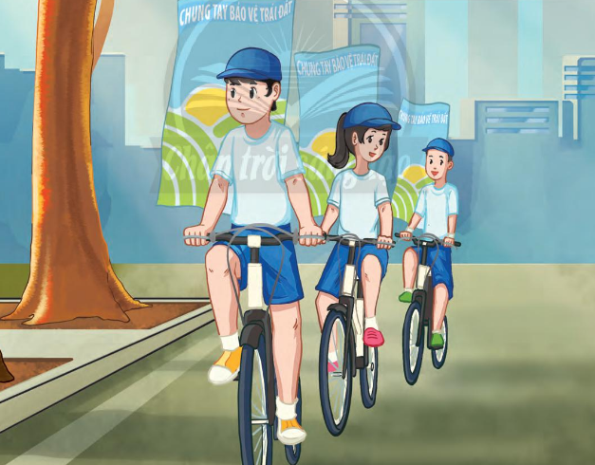
- GV yêu cầu HS đọc phần định hướng nội dung ở trang 57 sgk.
Bước 2. HS thực hiện nhiệm vụ học tập
- HS quan sát hình ảnh, lắng nghe câu hỏi, tiếp nhận, suy nghĩ và tìm câu trả lời.
Bước 3, 4. Báo cáo, đánh giá kết quả hoạt động và thảo luận
- GV mời HS đứng dậy trình bày ý kiến trước lớp.
- GV nhận xét, dẫn dắt HS vào tìm hiểu bài mới.
B. HOẠT ĐỘNG KHÁM PHÁ – KẾT NỐI TRI THỨC
Hoạt động 1. Tìm hiểu ảnh hưởng của hiệu ứng nhà kính đối với tự nhiên và con người.
a. Mục tiêu: Hoạt động này giúp HS nhận diện được một số ảnh hưởng của hiệu ứng nhà kính đến tự nhiên và con người.
b. Nội dung: GV lần lượt tổ chức cho HS thực hiện nhiệm vụ:
- Chỉ ra ảnh hưởng của hiệu ứng nhà kính đến tự nhiên
- Chỉ ra những ảnh hưởng của hiệu ứng nhà kính đối với con người
- Chia sẻ những ảnh hưởng của hiệu ứng nhà kính ở địa phương.
c. Sản phẩm: HS biết thêm về hiệu ứng nhà kính và những ảnh hưởng của nó.
d. Tổ chức thực hiện:
HOẠT ĐỘNG CỦA GV - HS | DỰ KIẾN SẢN PHẨM
*Nhiệm vụ 1. Chỉ ra ảnh hưởng của hiệu ứng nhà kính đối với tự nhiên và con người  Bước 1. GV chuyển giao nhiệm vụ học tập  - GV cho HS thảo luận nhóm, chia sẻ những hình ảnh, video thu thập được về ảnh hưởng của hiệu ứng nhà kính đến tự nhiên và phân tích những ảnh hưởng đó.  - GV chiếu cho HS những hình ảnh về ảnh hưởng của hiệu ứng nhà kính.  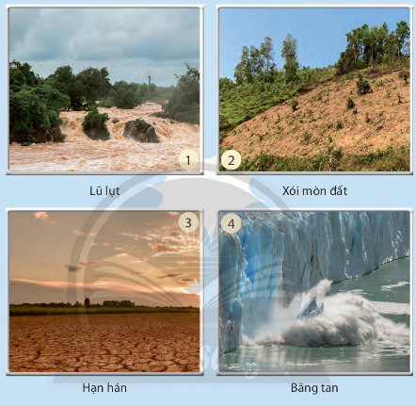  Bước 2. HS thực hiện nhiệm vụ học tập  - HS hoạt động theo nhóm, chia sẻ hình ảnh video và phân tích về tác động của những ảnh hưởng đó.  - GV quan sát quá trình hoạt động của HS và hỗ trợ khi cần.  Bước 3. Báo cáo kết quả hoạt động và thảo luận  - GV mời đại diện một vài nhóm trình bày trước lớp.  Bước 4. Đánh giá kết quả, thực hiện nhiệm vụ học tập  - GV nhận xét hoạt động.  *Nhiệm vụ 2. Chỉ ra ảnh hưởng của hiệu ứng nhà kính đối với con người  Bước 1. GV chuyển giao nhiệm vụ học tập  - GV sử dụng “Vòng quay may mắn” ghi tên của các HS trong lớp. Mỗi lần quay đến HS nào thì HS đó sẽ nêu ra một ảnh hưởng của hiệu ứng nhà kính đối với con người.  (GV có thể sử dụng vòng quay trên website: https://wheelofnames.com).  Bước 2. HS thực hiện nhiệm vụ học tập  - HS lắng nghe luật chơi và tham gia  Bước 3. Báo cáo kết quả hoạt động và thảo luận  - GV quay vòng và gọi HS được đứng lên trả lời.  Bước 4. Đánh giá kết quả, thực hiện nhiệm vụ học tập  - GV tổng kết về những ảnh hưởng của hiệu ứng nhà kính.  - Từ nhiệm vụ 1 và 2, GV yêu cầu HS sử dụng sơ đồ tư duy để mô tả các ảnh hưởng của hiệu ứng nhà kính đến tự nhiên, sức khỏe và đời sống con người.  - GV mời HS chia sẻ trước lớp, GV nhận xét và tổng kết.  *Nhiệm vụ 3. Chia sẻ về những ảnh hưởng của kí hiệu nhà kính ở địa phương  Bước 1. GV chuyển giao nhiệm vụ học tập  - GV cho HS thảo luận nhóm, sử dụng kĩ thuật chia sẻ cặp đôi những ảnh hưởng của hiệu ứng nhà kính ở địa phương thông qua phiếu hoạt động:  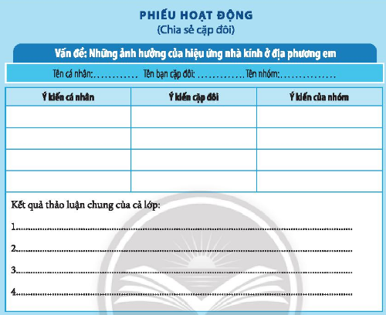  Bước 2. HS thực hiện nhiệm vụ học tập  - HS hoạt động theo nhóm, liên hệ ở địa phương, tìm hiểu thu thập thông tin hoàn thành phiếu hoạt động.  Bước 3. Báo cáo kết quả hoạt động và thảo luận  - Đại diện các nhóm chia sẻ trước lớp sau khi thu thập ý kiến từ các cá nhân và cặp đối về những ảnh hưởng nhà kính ở địa phương.  Bước 4. Đánh giá kết quả, thực hiện nhiệm vụ học tập  - GV nhận xét, tổng kết hoạt động. | 1. Tìm hiểu ảnh hưởng của hiệu ứng nhà kính đối với tự nhiên và con người.  * Ảnh hưởng của hiệu ứng nhà kính đối với tự nhiên và con người  - Hạn hán  - Lũ lụt  - Xói mòn đất  - Nhiệt độ tăng cao  - Xâm nhập mặn  - Gây bão  - Băng tan…  * Ảnh hưởng của hiệu ứng nhà kính đối với con người  - Thiệt hại mùa màng, chăn nuôi, thủy sản  - Dịch bệnh  - Thiếu nước sinh hoạt  - Nghèo đói  - Hư hỏng nhà cửa, cầu cống  - …..  => Sơ đồ tư duy ảnh hưởng của hiệu ứng nhà kính đối với tự nhiên và con người  (cuối hoạt động)  *Ảnh hưởng của hiệu ứng nhà kính ở địa phương  Gợi ý:  - Xảy ra hạn hán thiếu hụt nước trong sinh hoạt cuộc sống.  - Mùa hè khắc nghiệt hơn, cháy rừng xảy ra mức độ cao hơn.  - Ô nhiễm không khí, ô nhiễm nguồn nước con người có nhiều bệnh tật, sức khỏe giảm sút.  - …..
SƠ ĐỒ TƯ DUY ẢNH HƯỞNG CỦA HIỆU ỨNG NHÀ KÍNH ĐỐI VỚI CON NGƯỜI VÀ TỰ NHIÊN
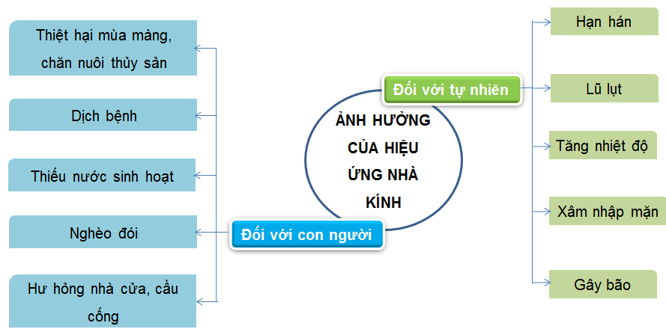

HOẠT ĐỘNG RÈN LUYỆN KỸ NĂNG VÀ VẬN DỤNG - MỞ RỘNG
Hoạt động 2. Thực hiện những việc làm góp phần giảm thiểu hiệu ứng nhà kính
a. Mục tiêu: Hoạt động này tạo cơ hội cho HS tham gia các hoạt động bảo vệ môi trường, góp phần giảm thiểu hiệu ứng nhà kính.
b. Nội dung: GV lần lượt tổ chức cho HS thực hiện nhiệm vụ:
- Thể hiện những việc làm phù hợp góp phần giảm thiểu hiệu ứng nhà kính
- Chia sẻ kết quả thực hiện các hoạt động góp phần giảm thiểu hiệu ứng nhà kính.
c. Sản phẩm: HS tham gia các hoạt động bảo vệ môi trường, góp phần giảm thiểu hiệu ứng nhà kính.
d. Tổ chức thực hiện:
HOẠT ĐỘNG CỦA GV - HS | DỰ KIẾN SẢN PHẨM
*Nhiệm vụ 1. Những việc làm phù hợp góp phần giảm thiểu hiệu ứng nhà kính  Bước 1. GV chuyển giao nhiệm vụ học tập  - GV yêu cầu HS làm việc cá nhân để hoàn thành bảng khảo sát sau:  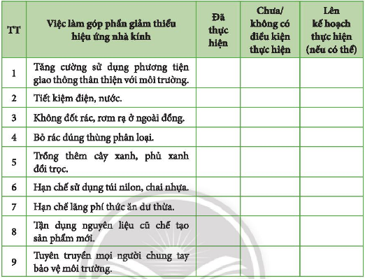  - Sau khi HS trình bày kết quả khảo sát, GV giao nhiệm cho HS chọn 2 – 3 việc, thực hiện trong 1 tuần (thực hiện ngoài lớp học) và báo cáo kết quả theo mẫu:  TT Nội dung Thời gian Địa điểm Kết quả  1  2  Bước 2. HS thực hiện nhiệm vụ học tập  - HS tiếp nhận bảng khảo sát và hoàn thành  - HS chọn việc và lên kế hoạch thực hiện 2 – 3 mà mình đã chọn.  Bước 3. Báo cáo kết quả hoạt động và thảo luận  - GV gọi HS đứng dậy báo cáo kết quả thực hiện  Bước 4. Đánh giá kết quả, thực hiện nhiệm vụ học tập  - GV ghi nhận những việc làm mà các em đã thực hiện được và khuyến khích các em thực hiện việc làm này thường xuyên. Nêu những việc làm nào HS còn chưa thực hiện, hướng dẫn và nhắc nhở các em thực hiện góp phần giảm thiểu hiệu ứng nhà kính.  *Nhiệm vụ 2. Chia sẻ kết quả thực hiện các hoạt động góp phần giảm thiểu hiệu ứng nhà kính  Bước 1. GV chuyển giao nhiệm vụ học tập  - GV yêu cầu HS đăng kí và tham gia một hoạt động bảo vệ môi trường của nhà trường hoặc cộng đồng địa phương (thực hiện ngoài lớp học).  - GV tổ chức cho HS báo cáo kết quả thực hiện các việc làm góp phần bảo vệ môi trường, giảm thiểu hiệu ứng nhà kính mà HS đã tham gia.  TT Tên hoạt động Thời gian Địa điểm Người phối hợp Kết quả  Bước 2. HS thực hiện nhiệm vụ học tập  - HS tiếp nhận nhiệm vụ, thực hiện các yêu cầu GV đưa ra.  Bước 3. Báo cáo kết quả hoạt động và thảo luận  - GV mời HS đứng dậy chia sẻ những hoạt động mà mình sẽ đăng kí tham gia và nêu lí do.  Bước 4. Đánh giá kết quả, thực hiện nhiệm vụ học tập  - GV nhận xét, ghi nhận những việc HS đã làm được và khuyến khích các em tiếp tục thực hiện. | 2. Thực hiện những việc làm góp phần giảm thiểu hiệu ứng nhà kính  Gợi ý việc làm:  - Tăng cường sử dụng phương tiện giao thông thân thiện với môi trường.  - Tiết kiệm điện, nước  - Không đốt rác, rơm rạ ngoài đồng  - Bỏ rác đúng thùng phân loại.  - Trồng thêm cây xanh, phủ xanh đồi trọc.  - Hạn chế sử dụng túi nilon, chai nhựa.  - Hạn chế lãng phí thức ăn dư thừa  - Tận dụng nguyên liệu cũ chế tạo sản phẩm mới.  - Tuyên truyền mọi người chung tay bảo vệ môi trường.

TUẦN 27 - HĐGD: NHIỆM VỤ 3, 4 CHỦ ĐỀ 7
I. MỤC TIÊU
1. Kiến thức:
- Chỉ được hiện trạng môi trường ở khu vực tham quan và nguyên nhân của các hiện trạng đó.
- Thực hiện được các việc làm bảo vệ môi trường, cảnh quan.
- Làm được các vật dụng từ rác thải thu gom sau chuyến tham quan và thiết kế sản phẩm tuyên truyền bảo vệ môi trường thiên nhiên, giảm thiểu hiệu ứng nhà kính.
2. Năng lực:
- Năng lực chung:
+ Tự chủ và học tập: vận dụng một cách linh hoạt những kiến thức, kĩ năng đã học để giải quyết vấn đề.
+ Giao tiếp và hợp tác: biết sử dụng ngôn ngữ kết hợp với hình ảnh để trình bày thông tin, ý tưởng và thảo luận những vấn đề của bài học. Biết chủ động và gương mẫu hoàn thành phần việc được giao, góp ý điều chỉnh thúc đẩy hoạt động chung ; khiêm tốn học hỏi các thành viên trong nhóm.
+ Giải quyết vấn đề và sáng tạo: Khả năng huy động, tổng hợp kiến thức, kĩ năng và các thuộc tính cá nhân nhằm giải quyết một nhiệm vụ học tập, trong đó có biểu hiện của sự sáng tạo.
- Năng lực riêng:
+ Nhận biết được những nguy cơ từ môi trường tự nhiên và xã hội ảnh hưởng đến cuộc sống con người.
+ Biết cách ứng phó với nguy cơ, rủi ro từ môi trường tự nhiên và xã hội.
3. Phẩm chất:
+ Trách nhiệm
+ Chăm chỉ
II. THIẾT BỊ DẠY HỌC VÀ HỌC LIỆU
1. Đối với giáo viên:
+ Sách giáo khoa hoạt động trải nghiệm, hướng nghiệp 7; giáo án
+ Máy tính, máy chiếu (nếu có)
+ Bảng hoạt động nhóm
+ Mẫu báo cáo thực hiện các việc làm bảo vệ môi trường tại khu vực tham quan.
+ Hình ảnh về sản phẩm tuyên truyền bảo vệ môi trường.
2. Đối với học sinh:
- SGK, SBT hoạt động trải nghiệm, hướng nghiệp 7
- Thực hiện nhiệm vụ trong SGK, SBT trước khi đến lớp.
- Sản phẩm tuyên truyền bảo vệ môi trường
III. TIẾN TRÌNH DẠY HỌC
A. HOẠT ĐỘNG KHỞI ĐỘNG
a. Mục tiêu: Tạo tâm thế thoải mái cho HS trước khi bước vào bài học.
b. Nội dung: GV cho HS nghe và cảm nhận bài hát
c. Sản phẩm: HS lắng nghe tích cực
d. Tổ chức thực hiện:
Bước 1. GV chuyển giao nhiệm vụ học tập
- GV cho HS cùng lắng nghe bài hát “Chung tay bảo vệ môi trường
https://www.youtube.com/watch?v=_anLU1X3MgQ (từ đầu -> 1:53)
Bước 2. HS thực hiện nhiệm vụ học tập
- HS lắng nghe bài hát và cảm nhận ca từ của bài.
Bước 3, 4. Báo cáo, đánh giá kết quả hoạt động và thảo luận
- GV dẫn dắt HS vào tìm hiểu nội dung bài mới (Nhiệm vụ 3, 4 chủ đề 7 sgk)
HOẠT ĐỘNG RÈN LUYỆN KĨ NĂNG VÀ VẬN DỤNG – MỞ RỘNG
Hoạt động 3. Thực hiện các việc làm bảo vệ di tích, danh lam thắng cảnh tại khu vực tham quan
a. Mục tiêu: Hoạt động này giúp HS chỉ ra được hiện trạng môi trường ở khu vực tham quan và nguyên nhân của các hiện trạng đó. Từ đó, thực hiện được các việc làm để bảo vệ môi trường, cảnh quan.
b. Nội dung: GV lần lượt tổ chức cho HS thực hiện nhiệm vụ:
- Xác định hiện trạng và những việc có thể làm để bảo vệ môi trường khu vực tham quan.
- Thực hiện các việc làm bảo vệ cảnh quan môi trường
c. Sản phẩm: HS biết cách bảo vệ di tích, danh lam thắng cảnh ở những khu vực mình đến tham quan.
d. Tổ chức thực hiện:
HOẠT ĐỘNG CỦA GV - HS | DỰ KIẾN SẢN PHẨM
*Nhiệm vụ 1. Xác định hiện trạng và những việc có thể làm để bảo vệ môi trường khu vực tham quan  Bước 1. GV chuyển giao nhiệm vụ học tập  - GV lên kế hoạch tham quan cho HS:  + GV lựa chọn địa điểm cho HS tham quan phù hợp, đảm bảo an toàn, dễ di chuyển.  + GV lập kế hoạch, xin phép BGH nhà trường, xin ý kiến phụ huynh và chính quyền địa phương.  + Trước buổi tham quan, GV đi tiền trạm để nắm bắt các điều kiện thực tiễn, dự kiến các tình huống và hoạt động tổ chức cho HS.  - Tại khu vực tham quan:  + GV tìm hiểu hiện trạng môi trường, nguyên nhân gây ra hiện trạng, từ đó xác định những việc có thể làm để bảo vệ môi trường và các vật liệu, phương tiện cần thiết.  + GV chia nhóm, yêu cầu mỗi nhóm quan sát một khu vực và hoàn thành bảng:  TT Hiện trạng Nguyên nhân Việc cần làm Vật liệu, phương tiện  (Trong trường hợp không thể tổ chức cho HS tham quan trực tiếp, GV có thể chiếu video về di tích địa điểm tham quan đó để HS có thể quan sát qua hình ảnh)  Bước 2. HS thực hiện nhiệm vụ học tập  - HS lắng nghe các nhiệm vụ GV yêu cầu  - GV quan sát và hỗ trợ, hướng dẫn cho HS khi cần.  Bước 3. Báo cáo kết quả hoạt động và thảo luận  - GV tổ chức cho các nhóm báo cáo kết quả  Bước 4. Đánh giá kết quả, thực hiện nhiệm vụ học tập  - GV nhận xét hoạt động của HS.  *Nhiệm vụ 2. Thực hiện việc làm bảo vệ cảnh quan môi trường  Bước 1. GV chuyển giao nhiệm vụ học tập  - GV yêu cầu mỗi nhóm chọn 1 – 2 việc làm phù hợp, có đủ phương tiện, vật liệu cần thiết và đảm bảo không trùng nhau giữa các nhóm.  - GV tổ chức cho các nhóm thực hiện việc làm đã chọn và báo cáo kết quả thực hiện theo mẫu sau:  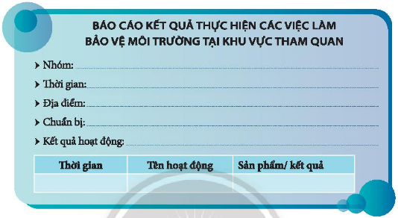  Bước 2. HS thực hiện nhiệm vụ học tập  - HS tiếp nhận nhiệm vụ và lần lượt thực hiện  Bước 3. Báo cáo kết quả hoạt động và thảo luận  - GV yêu cầu các nhóm báo cáo kết quả thực hiện việc làm bảo vệ môi trường tại khu vực tham quan.  - GV đặt câu hỏi: Em có cảm xúc gì sau chuyến tham quan?  Bước 4. Đánh giá kết quả, thực hiện nhiệm vụ học tập  - GV tổng kết, nhận xét, đánh giá hoạt động. HS tự đánh giá và nêu cảm xúc khi tham gia hoạt động. | 3. Thực hiện các việc làm bảo vệ di tích, danh lam thắng cảnh tại khu vực tham quan  * hiện trạng và những việc có thể làm để bảo vệ môi trường khu vực tham quan  Gợi ý:  - Hiện trạng:  + Rác thải tràn lan do khách tham quan xả rác bừa bãi.  + Cảnh quan bị xâm phạm do công tác quản lí chưa tốt  + ………….  - Việc có thể làm để bảo vệ môi trường:  + Nhặt rác  + Làm tờ rơi tuyên truyền.  + …………..  *Thực hiện việc làm bảo vệ cảnh quan môi trường  Gợi ý:  - Nhặt rác  - Trồng cây  - …………  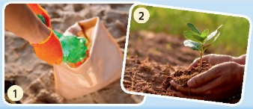
Hoạt động 4. Thiết kế sản phẩm tuyên truyền bảo vệ môi trường sau chuyến tham quan
a. Mục tiêu: Hoạt động này giúp HS làm được các vật dụng từ rác thải và thiết kế sản phẩm tuyên truyền bảo vệ môi trường thiên nhiên, giảm thiểu hiệu ứng nhà kính.
b. Nội dung: GV lần lượt tổ chức cho HS thực hiện nhiệm vụ:
- Xây dựng ý tưởng cho sản phẩm tuyên truyền bảo vệ môi trường sau chuyến tham quan.
- Thực hiện làm sản phẩm tuyên truyền bảo vệ môi trường thiên nhiên
c. Sản phẩm: HS biết cách bảo vệ di tích, danh lam thắng cảnh ở những khu vực mình đến tham quan.
d. Tổ chức thực hiện:
HOẠT ĐỘNG CỦA GV - HS | DỰ KIẾN SẢN PHẨM
*Nhiệm vụ 1. Xây dựng ý tưởng cho sản phẩm tuyên truyền bảo vệ môi trường sau chuyến tham quan  Bước 1. GV chuyển giao nhiệm vụ học tập  - GV chia lớp thành các nhóm phù hợp và tổ chức cho HS thảo luận để xây dựng các ý tưởng cho sản phẩm tuyên truyền bảo vệ môi trường.  - GV đưa ra tiêu chí đánh giá sản phẩm để HS biết trước khi thực hiện. (bảng cuối hoạt động)  Bước 2. HS thực hiện nhiệm vụ học tập  - HS thảo luận với các thành viên trong lớp đưa ra ý tưởng dựa vào các gợi ý GV đưa ra hoặc có thể sáng tạo.  - GV quan sát và hỗ trợ HS khi cần.  Bước 3. Báo cáo kết quả hoạt động và thảo luận  - GV mời đại diện các nhóm trình bày ý tưởng sản phẩm mà nhóm mình dự kiến sẽ thực hiện.  Bước 4. Đánh giá kết quả, thực hiện nhiệm vụ học tập  - GV nhận xét các ý tưởng của HS.  *Nhiệm vụ 2. Thực hiện việc làm bảo vệ cảnh quan môi trường  Bước 1. GV chuyển giao nhiệm vụ học tập  - GV yêu cầu HS thảo luận theo nhóm và thống nhất nội dung, hình thức, vật liệu, cách thức thiết kế sản phẩm tuyên truyền theo bảng sau:  ND tuyên truyền Hình thức thể hiện Nguyên vật liệu, cách thiết kế  Bước 2. HS thực hiện nhiệm vụ học tập  - HS tiếp nhận nhiệm vụ, tiến hành thiết kế sản phẩm tuyên truyền, viết bài giới thiệu sản phẩm và bài tuyên truyền từ sản phẩm.  - GV hỗ trợ HS khi cần thiết  Bước 3. Báo cáo kết quả hoạt động và thảo luận  - GV tổ chức cho HS báo cáo kết quả của nhóm.  Bước 4. Đánh giá kết quả, thực hiện nhiệm vụ học tập  - GV nhận xét, đánh giá sản phẩm tuyên truyền của HS.  (Lưu ý: Hoạt động thiết kế sản phẩm GV có thể để HS thực hiện ngoài giờ lên lớp, dành thời gian trên lớp để các nhóm tổ chức giới thiệu sản phẩm, nhận xét, góp ý lẫn nhau.)  *Nhiệm vụ 3. Gửi tặng sản phẩm cho những người xung quanh  Bước 1. GV chuyển giao nhiệm vụ học tập  - GV yêu cầu HS có thể chọn sản phẩm từ các hoạt động trên gửi tặng đến bạn bè, thầy cô và người thân… để tuyên truyền về bảo vệ môi trường và giảm thiểu hiện tượng nhà kính.  - GV yêu cầu HS hoàn thành bảng dưới để báo cáo:  Tên sản phẩm Người nhận Địa chỉ Phản hồi  Bước 2. HS thực hiện nhiệm vụ học tập  - HS tiến hành tặng sản phẩm cho người xung quanh và tiến hành hoàn thành báo cáo.  Bước 3. Báo cáo kết quả hoạt động và thảo luận  - GV tổ chức cho HS báo cáo kết quả của nhóm.  Bước 4. Đánh giá kết quả, thực hiện nhiệm vụ học tập  - GV nhận xét và tổng kết hoạt động. | 4. Thiết kế sản phẩm tuyên truyền bảo vệ môi trường sau chuyến tham quan  * Xây dựng ý tưởng cho sản phẩm tuyên truyền bảo vệ môi trường sau chuyến tham quan  Gợi ý ý tưởng sản phẩm:  + Tạo sản phẩm từ rác thải thu gom được sau chuyến tham quan.  + Dựng video clip về cảnh quan môi trường ở nơi tham quan.  + Vẽ tranh về cảnh quan thiên nhiên  + Vẽ tranh cổ động về bảo vệ môi trường  + Thiết kế poster, infographic bảo vệ môi trường.  * Thực hiện việc làm bảo vệ cảnh quan môi trường  Gợi ý một số sản phẩm:  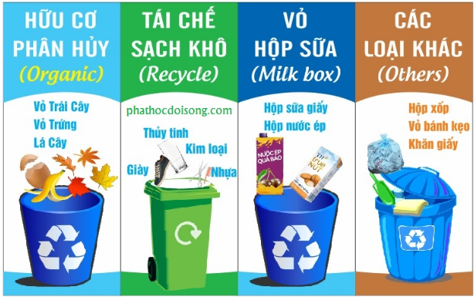  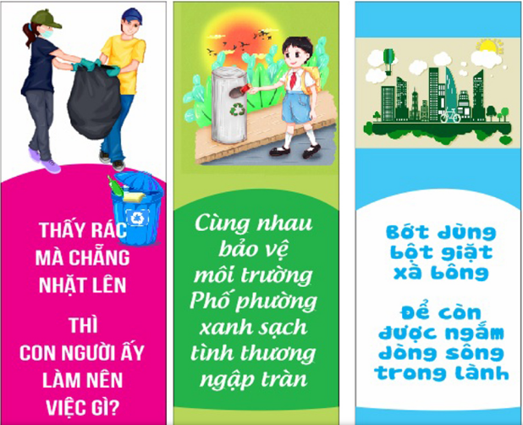  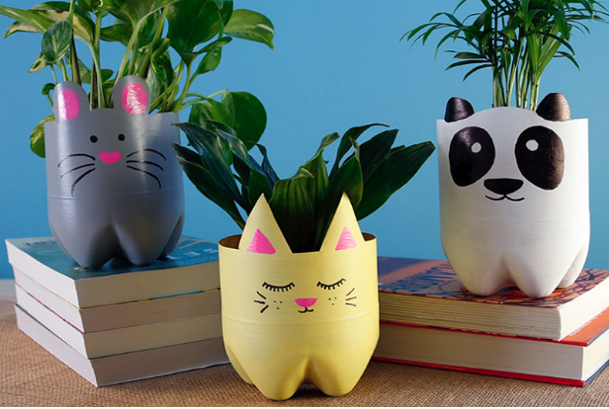  * Gửi tặng sản phẩm cho những người xung quanh
Bảng tiêu chí đánh giá sản phẩm của HS:
Nội dung | Tiêu chí | Tốt | Đạt | Cần cố gắng
Hình thức sản phẩm | - Đẹp, cân đối  - Màu sắc hài hòa, hấp dẫn, thu hút người xem
Nguyên vật liệu | - Sử dụng rác tái chế  - Thân thiện với môi trường  - Dễ tìm, rẻ tiền, an toàn…
Nội dung sản phẩm | - Thể hiện được nội dung tuyên truyền  - Phù hợp với đối tượng tuyên truyền
Bài tuyên truyền | - Nội dung ngắn gọn, chính xác, khoa học.  - Phù hợp với sản phẩm  - Có tính tuyết phục người nghe.

TUẦN 28 - HĐGD: NHIỆM VỤ 5, 6 CHỦ ĐỀ 7
I. MỤC TIÊU
1. Kiến thức:
- HS xây dựng và thực hiện chiến dịch truyền thông bảo vệ môi trường thiên nhiên, qua đó phát triển năng lực thiết kế, tổ chức hoạt động và các năng lực chung.
- Biết đánh giá, nhìn nhận bản thân sau khi thực hiện các hoạt động, học cách rèn luyện và hoàn thiện bản thân.
2. Năng lực:
- Năng lực chung:
+ Tự chủ và học tập: vận dụng một cách linh hoạt những kiến thức, kĩ năng đã học để giải quyết vấn đề.
+ Giao tiếp và hợp tác: biết sử dụng ngôn ngữ kết hợp với hình ảnh để trình bày thông tin, ý tưởng và thảo luận những vấn đề của bài học. Biết chủ động và gương mẫu hoàn thành phần việc được giao, góp ý điều chỉnh thúc đẩy hoạt động chung ; khiêm tốn học hỏi các thành viên trong nhóm.
+ Giải quyết vấn đề và sáng tạo: Khả năng huy động, tổng hợp kiến thức, kĩ năng và các thuộc tính cá nhân nhằm giải quyết một nhiệm vụ học tập, trong đó có biểu hiện của sự sáng tạo.
- Năng lực riêng:
+ Chỉ ra được những đóng góp của bản thân và người khác vào kết quả hoạt động.
+ Rút ra được những bài học kinh nghiệm khi tham gia các hoạt động.
3. Phẩm chất:
- Trách nhiệm
- Chăm chỉ
II. THIẾT BỊ DẠY HỌC VÀ HỌC LIỆU
1. Đối với giáo viên:
- Sách giáo khoa hoạt động trải nghiệm, hướng nghiệp 7; giáo án
- Bảng kế hoạch thực hiện chiến dịch truyền thông bảo vệ môi trường.
- Thang đánh giá
- Máy chiếu, máy tính (nếu có)
2. Đối với học sinh:
- SGK, SBT hoạt động trải nghiệm, hướng nghiệp 7
- Thực hiện nhiệm vụ trong SGK, SBT trước khi đến lớp.
- Kế hoạch thực hiện chiến dịch truyền thông bảo vệ môi trường
III. TIẾN TRÌNH DẠY HỌC
A. HOẠT ĐỘNG KHỞI ĐỘNG
a. Mục tiêu: Tạo tâm thế cho HS trước khi vào bài học bằng Video bảo vệ môi trường
b. Nội dung: GV cho HS xem video
c. Sản phẩm: HS hiểu và biết được những việc nên làm để bảo vệ môi trường.
d. Tổ chức thực hiện:
Bước 1. GV chuyển giao nhiệm vụ học tập
- GV chiếu video cho HS xem: https://www.youtube.com/watch?v=EHpZK-Piky0
Bước 2. HS thực hiện nhiệm vụ học tập
- HS xem video, từ đó nhận thức được việc làm cần thiết để bảo vệ môi trường ngay từ bây giờ.
Bước 3, 4. Báo cáo, đánh giá kết quả hoạt động và thảo luận
- GV dẫn dắt HS vào tìm hiểu nội dung bài mới (Nhiệm vụ 5, 6 chủ đề 7 sgk)
HOẠT ĐỘNG RÈN LUYỆN KĨ NĂNG VÀ VẬN DỤNG – MỞ RỘNG
Hoạt động 5. Thực hiện chiến dịch truyền thông bảo vệ môi trường thiên nhiên, giảm thiểu hiệu ứng nhà kính ở địa phương
a. Mục tiêu: Hoạt động này giúp HS xây dựng và thực hiện chiến dịch truyền thông bảo vệ môi trường, qua đó phát triển năng lực thiết kế, tổ chức hoạt động và các năng lực chung.
b. Nội dung: GV lần lượt tổ chức cho HS thực hiện nhiệm vụ:
- Lập kế hoạch thực hiện chiến dịch truyền thông, bảo vệ môi trường thiên nhiên, giảm thiểu hiệu ứng nhà kính.
- Thực hiện chiến dịch truyền thông bảo vệ môi trường thiên nhiên, giảm thiểu hiệu ứng nhà kính.
c. Sản phẩm: HS thực hiện được chiến dịch truyền thông bảo vệ môi trường thiên nhiên, giảm thiểu hiệu ứng nhà kính ở địa phương.
d. Tổ chức thực hiện:
HOẠT ĐỘNG CỦA GV - HS | DỰ KIẾN SẢN PHẨM
*Nhiệm vụ 1. Lập kế hoạch thực hiện chiến dịch  Bước 1. GV chuyển giao nhiệm vụ học tập  - GV chia lớp thành các nhóm phù hợp và yêu cầu HS xác định mục tiêu, đối tượng, nội dung, phương tiện, hình thức truyên truyền cho kế hoạch thực hiện chiến dịch thực hiện truyền thông.  - GV hướng dẫn HS thực hiện:  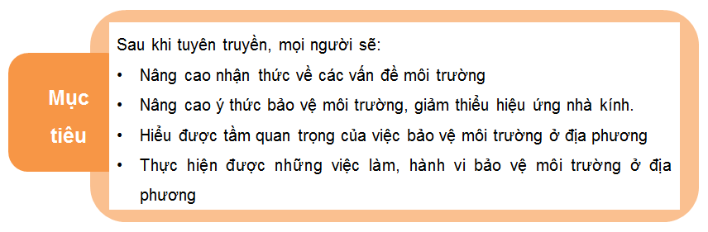  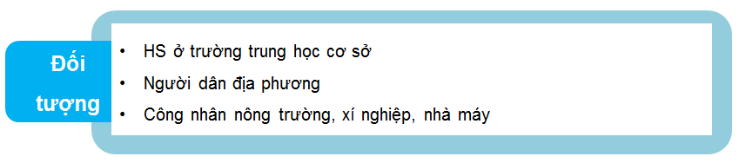  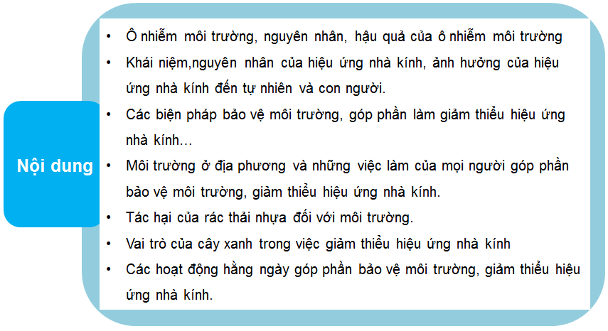  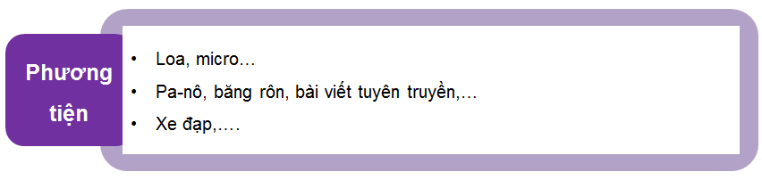  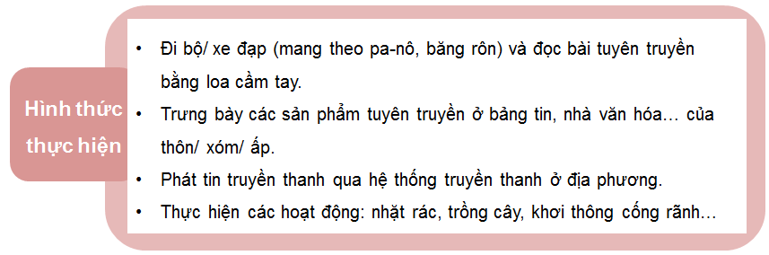  - GV yêu cầu HS thảo luận lên kế hoạch thực hiện chiến dịch truyền thông bảo vệ môi trường thiên nhiên, giảm thiểu hiệu ứng nhà kính theo mẫu:  Thời gian ND công việc Cách thực hiện Người thực hiện Phương tiện  Bước 2. HS thực hiện nhiệm vụ học tập  - HS tiếp nhận nhiệm vụ và thực hiện  Bước 3. Báo cáo kết quả hoạt động và thảo luận  - GV mời đại diện các nhóm lên trình bày kế hoạch  Bước 4. Đánh giá kết quả, thực hiện nhiệm vụ học tập  - GV nhận xét và góp ý cho bản kế hoạch của HS.  - HS hoàn thành bản kế hoạch chiến dịch tuyên truyền.  *Nhiệm vụ 2. Thực hiện chiến dịch truyền thông bảo vệ môi trường thiên nhiên, giảm thiểu hiệu ứng nhà kính  Bước 1. GV chuyển giao nhiệm vụ học tập  - GV tổ chức cho HS thực hiện chiến dịch truyền thông theo các bước đã hướng dẫn ở trang 61 skg, cụ thể:  + Bước 1. Liên hệ và phối hợp với chính quyền địa phương  + Bước 2. Lựa chọn các sản phẩm truyền thông  + Bước 3. Thực hiện hoạt động truyền thông trên tất cả các kênh.  + Bước 4. Báo cáo kết quả thực hiện chiến dịch và rút ra kinh nghiệm.  - GV đưa ra bảng đánh giá, yêu cầu HS sau khi thực hiện đánh giá vào bảng:  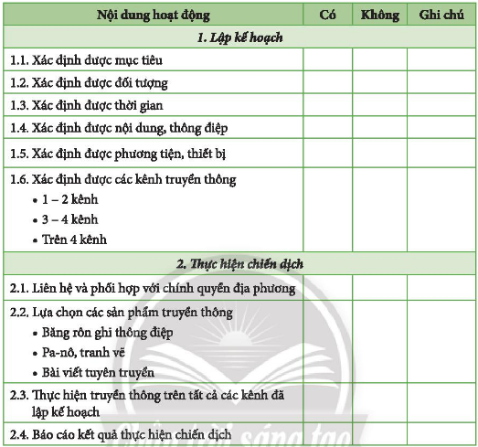  Bước 2. HS thực hiện nhiệm vụ học tập  - HS tiếp nhận nhiệm vụ và thực hiện  Bước 3, 4. Báo cáo, đánh giá kết quả hoạt động và thảo luận  - GV nhận xét, đánh giá và rút kinh nghiệm cho HS. | 5. Thực hiện chiến dịch truyền thông bảo vệ môi trường thiên nhiên, giảm thiểu hiệu ứng nhà kính ở địa phương
Hoạt động 6. Cho bạn, cho tôi
a. Mục tiêu: Hoạt động này tạo cơ hội cho HS nhìn lại mình, nhìn lại bạn thông qua đánh giá của nhóm, từ đó HS biết hướng hoàn thiện và rèn luyện bản thân.
b. Nội dung: GV lần lượt tổ chức cho HS thực hiện nhiệm vụ:
- Chia sẻ với bạn
- Chia sẻ trước lớp
c. Sản phẩm: HS tự đánh giá trung thực bản thân, từ đó rút ra kinh nghiệm và hoàn thiện bản thân.
d. Tổ chức thực hiện:
HOẠT ĐỘNG CỦA GV - HS | DỰ KIẾN SẢN PHẨM
*Nhiệm vụ 1. Chia sẻ với bạn  Bước 1. GV chuyển giao nhiệm vụ học tập  - GV chia lớp thành các nhóm nhỏ, yêu cầu HS chia sẻ trong nhóm về:  + Những việc mình thấy bạn đã làm được trong chủ đề này.  + Những việc làm, hành vi, thái độ bạn cần thay đổi hoặc cố gắng.  Bước 2. HS thực hiện nhiệm vụ học tập  - HS tiếp nhận nhiệm vụ và tiến hành chia sẻ lẫn nhau với các thành viên trong nhóm.  - GV yêu cầu HS lần lượt chia sẻ để đảm bảo mỗi bạn đều nhận được ý kiến từ tất cả các bạn trong nhóm.  Bước 3. Báo cáo kết quả hoạt động và thảo luận  - GV gọi một số HS đứng dậy tự đánh giá và chia sẻ trước lớp.  Bước 4. Đánh giá kết quả, thực hiện nhiệm vụ học tập  - GV nhận xét hoạt động.  *Nhiệm vụ 2. Chia sẻ trước lớp  Bước 1. GV chuyển giao nhiệm vụ học tập  - GV mời một số HS chia sẻ về những điều bạn nhận xét về mình, về những điều mình đã làm được, chưa làm được và cảm nhận của mình.  Bước 2, 3. HS thực hiện, báo cáo nhiệm vụ học tập  - HS chia sẻ  - GV tôn trọng ý kiến và đánh giá của HS, nhận xét và khuyến khích HS nhìn nhận những điểm tích cực và tiến bộ ở bạn của mình.  Bước 4. Đánh giá kết quả hoạt động và thảo luận  - GV nhận xét, tổng kết hoạt động. | 6. Cho bạn, cho tôi
Hoạt động 7. Khảo sát cuối chủ đề (dựa vào nhiệm vụ 6)
a. Mục tiêu: Hoạt động này vừa giúp HS tự đánh giá về bản thân vừa nhận được sự đánh giá của GV. Từ đó, mỗi HS đều biết được hướng rèn luyện tiếp theo của mình.
b. Nội dung: GV lần lượt tổ chức cho HS thực hiện nhiệm vụ:
- Chia sẻ thuận lợi và khó khăn.
- Tổng kết số liệu tổng kết
c. Sản phẩm: HS tự đánh giá về bản thân.
d. Tổ chức thực hiện:
HOẠT ĐỘNG CỦA GV - HS | DỰ KIẾN SẢN PHẨM
*Nhiệm vụ 1. Chia sẻ thuận lợi và khó khăn  Bước 1. GV chuyển giao nhiệm vụ học tập  - GV yêu cầu HS mở bài tập 1, nhiệm vụ 6 trong sgk và chia sẻ những thuận lợi, khó khăn khi trải nghiệm chủ đề này.  Bước 2. HS thực hiện nhiệm vụ học tập  - HS tiếp nhận nhiệm vụ và hoàn thành bài tập.  Bước 3. Báo cáo kết quả hoạt động và thảo luận  - GV gọi một số HS đứng dậy chia sẻ thuận lợi, khó khăn trước lớp.  Bước 4. Đánh giá kết quả, thực hiện nhiệm vụ học tập  - GV nhận xét, tổng kết về những thuận lợi, khó khăn của HS, sau đó động viên, khích lệ những điều HS đã thực hiện được.  *Nhiệm vụ 2. Tổng kết số liệu khảo sát  Bước 1. GV chuyển giao nhiệm vụ học tập  - GV yêu cầu HS mở bài tập 2, nhiệm vụ 6 trong sgk, yêu cầu HS cho điểm từng mức độ như bảng dưới đây.  - HS hỏi từng mục, từng mức độ, thống kê số lượng HS và ghi chép số liệu:  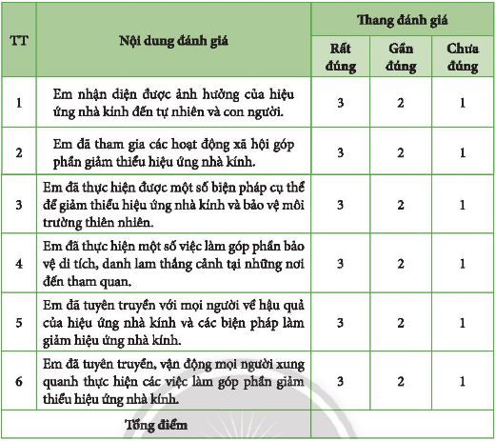  Bước 2, 3. HS thực hiện, báo cáo nhiệm vụ học tập  - HS tự đánh giá và tính tổng số điểm của mình.  - GV yêu cầu HS tính tổng điểm mình đạt được và đưa ra một vài nhận xét từ số liệu thu được.  Bước 4. Đánh giá kết quả hoạt động và thảo luận  - GV nhận xét kết quả dựa trên số liệu tổng hợp được, khích lệ những việc HS đã làm được và động viên HS tiếp tục thực hiện những việc đó. | 7. Khảo sát cuối chủ đề
Hoạt động 8. Rèn luyện tiếp theo và chuẩn bị chủ đề mới
a. Mục tiêu: Hoạt động này vừa giúp HS vừa tiếp tục rèn luyện một số kĩ năng, chuẩn bị trước những nội dung cần thiết và lập kế hoạch cho tuần tiếp theo.
b. Nội dung: GV cho HS rèn luyện các kĩ năng và chuẩn bị nội dung cho chủ đề mới.
c. Sản phẩm: HS hoàn thành các nhiệm vụ được giao
d. Tổ chức thực hiện:
HOẠT ĐỘNG CỦA GV - HS | DỰ KIẾN SẢN PHẨM
Bước 1. GV chuyển giao nhiệm vụ học tập  - GV yêu cầu HS chia sẻ những kĩ năng cần tiếp tục rèn luyện.  - GV yêu cầu HS mở sgk chủ đề 8, đọc các nhiệm vụ cần thực hiện.  - GV giao bài tập của chủ đề 8.  - GV rà soát những nội dung cần chuẩn bị cho giờ Hoạt động trải nghiệm, hướng nghiệp của tuần tiếp theo và yêu cầu HS thực hiện.  Bước 2. HS thực hiện nhiệm vụ học tập  - HS tiếp nhận nhiệm vụ và hoàn thành bài tập.  Bước 3. Báo cáo kết quả hoạt động và thảo luận  - GV gọi HS đứng dậy chia sẻ kĩ năng mình cần rèn luyện  - GV giải đáp những vấn đề HS còn chưa hiểu về nội dung chủ đề 8.  Bước 4. Đánh giá kết quả, thực hiện nhiệm vụ học tập  - GV nhận xét, tổng kết chủ đề 7. | 8. Rèn luyện tiếp theo và chuẩn bị chủ đề mới

